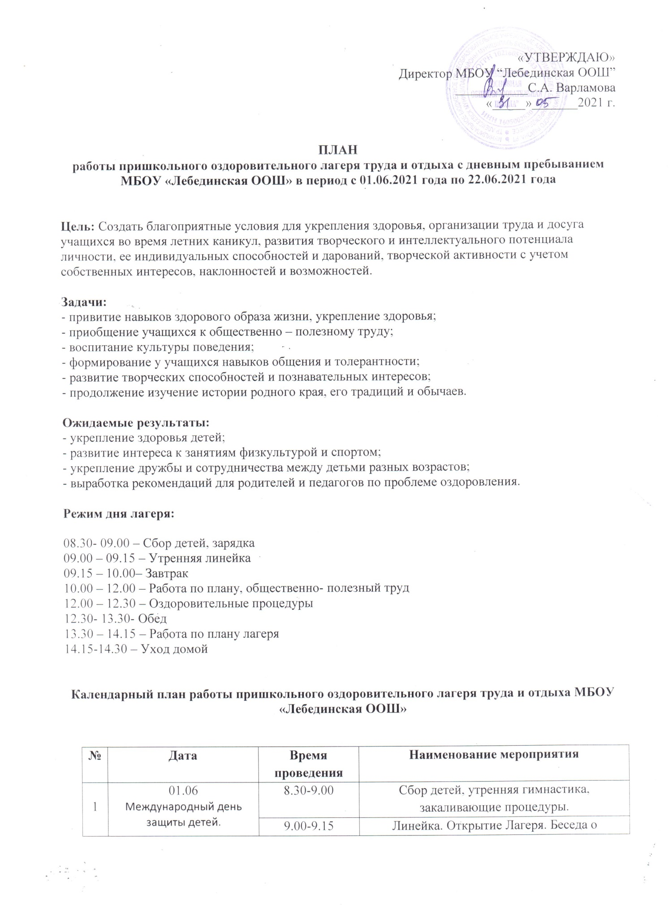

 |  | 9.00-9.15 | правилах поведения воспитанников лагеря во время пребывания влагере.
 |  | 9.15-10.00 | Завтрак
 |  | 10.00-11.00 | Практическое занятие с сотрудниками и воспитанниками лагеря при Ч/С и порядок их эвакуации из ОУ. Проведение общелагерной объектовой тренировки. Игра-путешествие по станциям "Азбука безопасности"
 |  | 11.00-12.00 | Мероприятие «День защиты детей».
 |  | 12.00-12.30 | Прогулка на свежем воздухе. Оздоровительные процедуры. Игры с мячом, скакалками и бадминтоном.
 |  | 12.30-13.30 | обед.
 |  | 13.30-14.15 | Операция «Уют».
 |  | 14.15-14.30 | Уход домой.
2 | 02.06  День знакомств. | 8.30-9.00 | Сбор детей, утренняя гимнастика, закаливающие процедуры.
2 | 02.06  День знакомств. | 9.00-9.15 | Линейка, минутка здоровья и безопасности, беседа о правилах дорожного движения.
2 | 02.06  День знакомств. | 9.15-10.00 | Завтрак
2 | 02.06  День знакомств. | 10.00-12.00 | Трудовой десант  1отряд (11-13 лет) уход за комнатными растениями  2 отряд(14-15 лет) высадка цветов на клумбы
2 | 02.06  День знакомств. | 12.00-12.30 | Свободное время.
2 | 02.06  День знакомств. | 12.30-13.30 | обед
2 | 02.06  День знакомств. | 13.30-14.15 | Конкурс на лучшего игрока в настольные игры «Счастливый случай».
2 | 02.06  День знакомств. | 14.15-14.30 | Уход домой.
3 | 03.06  В мире сказок. | 8.30-9.00 | Сбор детей, утренняя гимнастика, закаливающие процедуры.
3 | 03.06  В мире сказок. | 9.00-9.15 | Линейка, минутка здоровья и безопасности, беседа о правилах дорожного движения.
3 | 03.06  В мире сказок. | 9.15-10.00 | Завтрак
3 | 03.06  В мире сказок. | 10.00-11.00 | Мероприятие приуроченное к году родных языков и народного единства» «Конкурс на лучшую инсценировку сказок»
3 | 03.06  В мире сказок. | 11.00-12.00 | Трудовой десант  1 отряд (11-13лет)сбор природного материала для изготовление поделок  2 отряд (14-15 лет) работа на пришкольном участке
3 | 03.06  В мире сказок. | 12.00-12.30 | Свободное время.
3 | 03.06  В мире сказок. | 12.30-13.30 | обед
3 | 03.06  В мире сказок. | 13.30-14.15 | Прогулка на свежем воздухе. Оздоровительные процедуры. Игры с мячом, скакалками и бадминтоном.»
3 | 03.06  В мире сказок. | 14.15-14.30 | Уход домой.
4 | 04.06  День домашних животных | 8.30-9.00 | Сбор детей, утренняя гимнастика, закаливающие процедуры
 |  | 9.00-9.15 | Линейка, минутка здоровья и безопасности,. . Беседа «Правила поведения детей при прогулках и походах. Оказание первой медицинской помощи при укусе змей».
 |  | 9.15-10.00 | Завтрак
 |  | 10.00-12.00 | Трудовой десант  1 отряд (11-13лет) черенкование комнатных растений  2 отряд (14-15 лет) уборка территории школы
 |  | 12.00-12.30 | «Наши милые питомцы»"
 |  | 12.30-13.30 | обед
 |  | 13.30-14.15 | Прогулка на свежем воздухе. Оздоровительные процедуры. Игры с мячом, скакалками и бадминтоном.»
 |  | 14.15-14.30 | Уход домой.
5 | 05.06  Всемирный день охраны окружающей среды. | 8.30-9.00 | Сбор детей, утренняя гимнастика, закаливающие процедуры.
 |  | 9.00-9.15 | Линейка, минутка здоровья и безопасности. Беседа «Опасные насекомые
 |  | 9.15-10.00 | Завтрак
 |  | 10.00-11.00 | Викторина « Земля – наш общий дом! Береги её!»
 |  | 11.00-12.00 | Трудовой десант  1 отряд (11-13лет) посадка семян фасоли и наблюдение за всходами  2 отряд (14-15 лет) работа на пришкольном участке
 |  | 12.00-12.30 | Свободное время.
 |  | 12.30-13.30 | обед
 |  | 13.30-14.15 | Конкурс «Кто больше?» (названия растений и животных нашего края) Просмотр презентации «Растения красной книги Татарстана»
 |  | 14.15-14.30 | Уход домой.
6 | 07.06  . Пушкинский день России и День русского языка. | 8.30-9.00 | Сбор детей, утренняя гимнастика, закаливающие процедуры.
 |  | 9.00-9.15 | Линейка, минутка здоровья и безопасности Беседа о правилах личной безопасности.
 |  | 9.15-10.00 | Завтрак
 |  | 10.00-11.00 | Викторина по сказкам А.С.Пушкина.
 |  | 11.00-12.00 | Трудовой десант  1 отряд (11-13лет) посадка комнатных растений  2 отряд (14-15 лет) уборка территории памятника ВОВ
 |  | 12.00-12.30 | Свободное время.
 |  | 12.30-13.30 | обед
 |  | 13.30-14.15 | Конкурс стихов А.С.Пушкина
 |  | 14.15-14.30 | Уход домой.
7 | 08.06  .  Всемирный день океанов. | 8.30-9.00 | Сбор детей, утренняя гимнастика, закаливающие процедуры.
 |  | 9.00-9.15 | Линейка, минутка здоровья и безопасности. . Беседа о безопасности около водоёмов.
 |  | 9.15-10.00 | Завтрак
 |  | 10.00-11.00 | Устный журнал «Водные богатства планеты Земля»
 |  | 11.00-12.00 | Трудовой десант  1 отряд (11-13лет)поделки из природного материала  2 отряд (14-15 лет)работа на пришкольном участке
 |  | 12.00-12.30 | Свободное время.
 |  | 12.30-13.30 | обед
 |  | 13.30-14.15 | Рисунки на асфальте «Водный мир»
 |  | 14.15-14.30 | Уход домой.
8 | 09.06  .  День Отечества | 8.30-9.00  9.00-9.15 | Сбор детей, утренняя гимнастика, закаливающие процедуры.  Линейка, минутка здоровья и безопасности. . Беседа о безопасности около водоёмов.
 |  | 9.15-10.00 | Завтрак
 |  | 10.00-11.00 | Конкурс «Моя Родина»
 |  | 11.00-12.00 | Трудовой десант  1 отряд (11-13лет)наблюдение за муравейниками  2 отряд (14-15 лет) работа на пришкольном участке
 |  | 12.00-12.30 | Свободное время.
 |  | 12.30-13.30 | обед
 |  | 13.30-14.15 | Конкурс стихов «Отечество славлю»
 |  | 14.15-14.30 | Уход домой.
9 | 10.06  .  Разноцветный день | 8.30-9.00 | Сбор детей, утренняя гимнастика, закаливающие процедуры.
 |  | 9.00-9.15 | Линейка, минутка здоровья и безопасности. . Беседа о безопасности на дорогах.
 |  | 9.15-10.00 | Завтрак
 |  | 10.00-11.00 | «Танец красок» (танцевальный флэш-моб)
 |  | 11.00-12.00 | Трудовой десант  1 отряд (11-13лет)уход за комнатными растениями  2 отряд (14-15 лет)уборка территории школы
 |  | 12.00-12.30 | Свободное время.
 |  | 12.30-13.30 | обед
 |  | 13.30-14.15 | Настольные игры
 |  | 14.15-14.30 | Уход домой.
10 | 11.06  .  . День Фантазий и Юмора | 8.30-9.00 | Сбор детей, утренняя гимнастика, закаливающие процедуры.
 |  | 9.00-9.15 | Линейка, минутка здоровья и безопасности. . Беседа о безопасном общении.
 |  | 9.15-10.00 | Завтрак
 |  | 10.00-11.00 | Шуточные эстафеты.
 |  | 11.00-12.00 | Трудовой десант  1 отряд (11-13лет) «книжкина больница»  2 отряд (14-15 лет) работа на пришкольном участке
 |  | 12.00-12.30 | Свободное время.
 |  | 12.30-13.30 | обед
 |  | 13.30-14.15 | «Рассмеши товарища» Игра-конкурс.
 |  | 14.15-14.30 | Уход домой.
11 | 14.06  .  День леса. | 8.30-9.00 | Сбор детей, утренняя гимнастика, закаливающие процедуры.
 |  | 9.00-9.15 | Линейка, минутка здоровья и безопасности.. Беседа о безопасности в лесу.
 |  | 9.15-10.00 | Завтрак
 |  | 10.00-11.00 | Мастер класс «Лесные животные» (пластилин)
 |  | 11.00-12.00 | Трудовой десант  1 отряд (11-13лет)ремонт книг и учебников в библиотеке »книжкина больница»  2 отряд (14-15 лет) работа на пришкольном участке
 |  | 12.00-12.30 | Свободное время.
 |  | 12.30-13.30 | обед
 |  | 13.30-14.15 | Инсценировка сказки «Зимовье зверей»
 |  | 14.15-14.30 | Уход домой.
12 | 15.06  .  День флоры и фауны Татарстана. | 8.30-9.00 | Сбор детей, утренняя гимнастика, закаливающие процедуры.
 |  | 9.00-9.15 | Линейка, минутка здоровья и безопасности.. Беседа укусах насекомых.
 |  | 9.15-10.00 | Завтрак
 |  | 10.00-11.00 | Конкурс «Знатоки природы»
 |  | 11.00-12.00 | Трудовой десант  1 отряд (11-13лет)наблюдение за природой  2 отряд (14-15 лет) работа на пришкольном участке
 |  | 12.00-12.30 | Свободное время.
 |  | 12.30-13.30 | обед
 |  | 13.30-14.15 | Подготовка костюмов для конкурса «Мисс и мистер Экология»
 |  | 14.15-14.30 | Уход домой.
13 | 16.06  .  День экологии | 8.30-9.00 | Сбор детей, утренняя гимнастика, закаливающие процедуры.
 |  | 9.00-9.15 | Линейка, минутка здоровья и безопасности.. Беседа об экологической безопасности.
 |  | 9.15-10.00 | Завтрак
 |  | 10.00-11.00 | Конкурс «Мисс и мистер Экология»
 |  | 11.00-12.00 | Трудовой десант  1 отряд (11-13лет)наблюдение за растениями на пришкольном участке  2 отряд (14-15 лет) работа на пришкольном участке
 |  | 12.00-12.30 | Свободное время.
 |  | 12.30-13.30 | обед
 |  | 13.30-14.15 | Рисуем плакаты «Мир вокруг нас»
 |  | 14.15-14.30 | Уход домой.
14 | 17.06  День умелых ручек  . | 8.30-9.00 | Сбор детей, утренняя гимнастика, закаливающие процедуры.
 |  | 9.00-9.15 | Линейка, минутка здоровья и безопасности Беседа об безопасном использовании колюще режущих предметов.
 |  | 9.15-10.00 | Завтрак
 |  | 10.00-11.00 | Мастер-класс «Цветы оригами»
 |  | 11.00-12.00 | Трудовой десант  1 отряд (11-13лет)поделки из природного материала  2 отряд (14-15 лет)работа на пришкольном участке
 |  | 12.00-12.30 | Свободное время.
 |  | 12.30-13.30 | обед
 |  | 13.30-14.15 | . Игра «Собери шишки»
 |  | 14.15-14.30 | Уход домой.
15 | 18.06  .  День следопытов | 8.30-9.00 | Сбор детей, утренняя гимнастика, закаливающие процедуры.
 |  | 9.00-9.15 | Линейка, минутка здоровья и безопасности.. Беседа «Если ты заблудился или потерялся
 |  | 9.15-10.00 | Завтрак
 |  | 10.00-11.00 | Командные игры «Юный следопыт»
 |  | 11.00-12.00 | Трудовой десант  1 отряд (11-13лет)уход за комнатными растениями  2 отряд (14-15 лет)работа а пришкольном участке
 |  | 12.00-12.30 | Свободное время.
 |  | 12.30-13.30 | обед
 |  | 13.30-14.15 | Игры на ориентирование.
 |  | 14.15-14.30 | Уход домой.
16 | 19.06  .  День сказок. | 8.30-9.00 | Сбор детей, утренняя гимнастика, закаливающие процедуры.
 |  | 9.00-9.15 | Линейка, минутка здоровья и безопасности.. Беседа о безопасности в интернете..
 |  | 9.15-10.00 | Завтрак
 |  | 10.00-11.00 | Спортивные игры сказочных героев..
 |  | 11.00-12.00 | Трудовой десант  1 отряд (11-13лет)сбор гербария  2 отряд (14-15 лет)прополка и полив клумб
 |  | 12.00-12.30 | Свободное время.
 |  | 12.30-13.30 | обед
 |  | 13.30-14.15 | «В гостях у сказки» - интеллектуальная игра.
 |  | 14.15-14.30 | Уход домой.
17 | 21.06  .  Сабантуй | 8.30-9.00 | Сбор детей, утренняя гимнастика, закаливающие процедуры.
 |  | 9.00-9.15 | Линейка, минутка здоровья и безопасности... Беседа о безопасности при обнаружении бесхозных вещей
 |  | 9.15-10.00 | Завтрак
 |  | 10.00-11.00 | Спортивные игры на свежем воздухе
 |  | 11.00-12.00 | Трудовой десант  1 отряд (11-13лет) создание проекта «Польза комнатных растений»  2 отряд (14-15 лет)работа на пришкольном участке
 |  | 12.00-12.30 | Свободное время.
 |  | 12.30-13.30 | обед
 |  | 13.30-14.15 | «Сабантуй»
 |  | 14.15-14.30 | Уход домой.

18 | 22.06  .  День памяти и скорби | 8.30-9.00 | Сбор детей, утренняя гимнастика, закаливающие процедуры.
 |  | 9.00-9.15 | Линейка, минутка здоровья и безопасности... Беседа о безопасности при обнаружении бесхозных вещей
 |  | 9.15-10.00 | Завтрак
 |  | 10.00-11.00 | Митинг у памятника павшим солдатам
 |  | 11.00-12.00 | Трудовой десант  1 отряд (11-13лет) защита проекта «Польза комнатных растений»  2 отряд (14-15 лет)полив цветочных клумб
 |  | 12.00-12.30 | Свободное время.
 |  | 12.30-13.30 | обед
 |  | 13.30-14.15 | «Никто не забыт, ничто не забыто» Просмотр фильма о ВОВ.
 |  | 14.15-14.30 | Уход домой.

Отрядные списки детей
 | Вес в начале смены | Вес в конце смены | Рост в начале смены | Рост в конце смены
Минкин Адам
Мамонтов Максим
Корнилова Яна
Чернов Илья
Молочкова Сирень
Беляев Ярослав
Тюкарев Иван
Бурмистрова Анна
Урусова Ульяна
Егоров Сергей
Суворов Глеб
Чинарев Николай
Крашенинникова Екатерина
Муратов Булат
Монахов Алексей
Перов Даниил
Максимова Мария
Ходякина Валерия
Казакова Ангелина
Степанова Дарья

Распределение детей по группам здоровья для занятий физкультуры

отряд | Группа здоровья
Минкин Адам | 1
Мамонтов Максим | 1
Корнилова Яна | 1
Чернов Илья | 1
Молочкова Сирень | 1
Беляев Ярослав | 1
Тюкарев Иван | 1
Бурмистрова Анна | 1
Урусова Ульяна | 1
Егоров Сергей | 1
Суворов Глеб | 1
Чинарев Николай | 1
Крашенинникова Екатерина | 1
Муратов Булат | 1
Монахов Алексей | 1
Перов Даниил | 1
Максимова Мария | 1
Ходякина Валерия | 1
Казакова Ангелина | 1
Степанова Дарья | 1

